Phần 2: Giải quyết Sự cố Kỹ thuật Đơn giản với AI
Nhiệm vụ 2.1: Xử lý sự cố kết nối Wi-Fi
1. Mô tả sự cố
Máy tính không thể kết nối Wi-Fi trên Windows 10. Biểu tượng Wi-Fi trên thanh Taskbar hiển thị dấu “!” hoặc không kết nối được Internet.
2. Sử dụng AI để tìm giải pháp
Tôi đã sử dụng AI (Google Bard/Grok) với prompt:
“Cách khắc phục lỗi Wi-Fi không kết nối trên Windows 10”
AI gợi ý các bước:
Kiểm tra và cập nhật driver Wi-Fi
Khởi động lại router/modem
Chạy lệnh Command Prompt:
Nhấn Windows + S ----> gõ cmd
Chọn Command Prompt ---> chọn Run as administrator
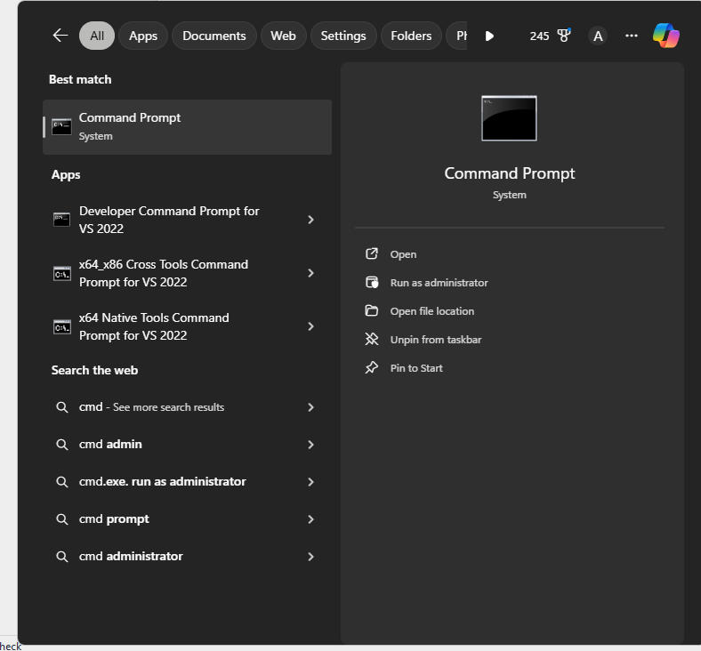
Gõ lần lượt: ipconfig /release ---> Nhấn Enter
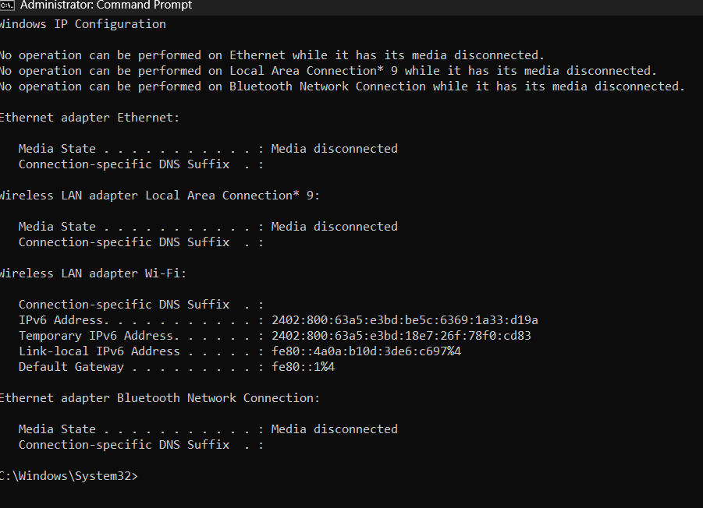
Tiếp tục gõ: ipconfig /renew ---> Nhấn Enter

